“MUSIC THEORY”
LECTURE 15. MAJOR SCALE TYPE
МАЖОРЫН ЛАДЫН ТӨРӨЛ
- Гармончилсон ба аялгуучилсан мажор /Harmonized and accented major/
- Минорын гаммын өргүүд, тэдгээрийн шинж чанар /Phases of the minors and their characteristic/
- Гармончилсон ба аялгуучилсан минор, зэрэгцээ дэвсгэр хөгүүд, минорын квинтийн тойрог /Harmonized and accented minor, adjacent tonalities, minor’s circle of quint/
- ГАРМОНЧИЛСОН БА АЯЛГУУЧИЛСАН МАЖОР /Harmonized and accented major/
Хөгжимд мажорын доошилсон 6-р өргийг хэрэглэх нь цөөнгүй. Мажорын гаммын энэ төрлийг гармончилсон мажор гэнэ. Гармончилсон мажорыг сонгодог хөгжимд нэлээд өргөн хэрэглэдэг ба 6-р өрөг хагас шат доошилсноор 5-р өрөг рүү татагдах нь улам хурц, тод болно. 6-р өрөг доошилсон аялгууны эргэлт нь мажорын цомнолыг минорын өнгө аястай болгодог. Түүнээс гадна доошилсон 6-р өрөг нь аккордын бүтцийг өөрчилж аялгууны зохирлын хамсрааны шинж чанарт нөлөөлнө. Үүнээс үүдэн уг цомнолыг гармончилсон мажор гэж нэрлэсэн байна. 6-р өргийг доошлуулах тэмдгийг бичихдээ шаардлагатай үед ноотны өмнө тавьж түүнийг тохиолдлын тэмдэг гэж нэрлэнэ.
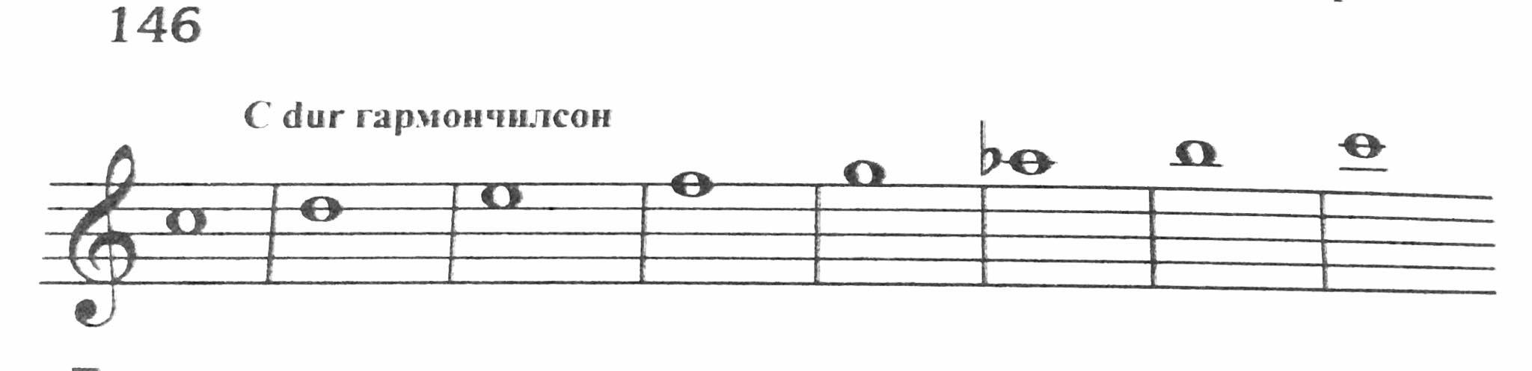
Зураг 1. Жишээ
Гармончилсон мажорын гаммын цуваан дахь секундын дараалал дараах байдлаар өөрчлөгдөнө. и2 и2 б2 и2 б2 ихэс2 б2
Гармончилсон мажорын эгшгийн цувааны онцлог шинж нь 6,7-р өргийн хооронд үүссэн ихэссэн секунд юм.
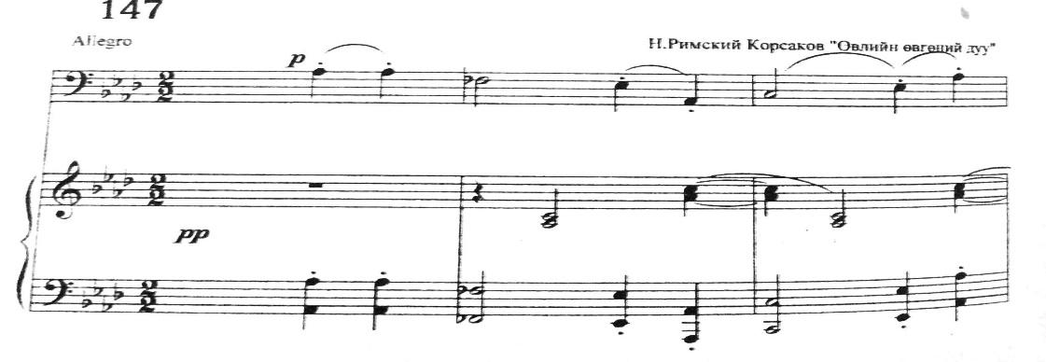

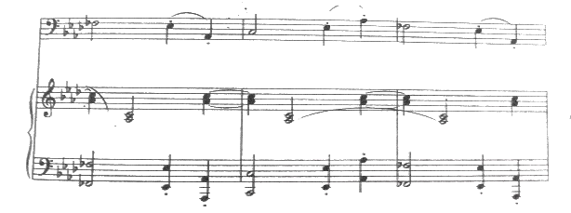
Зураг 2. Жишээ
Хөгжимд аялгуучилсан мажор нэлээд ховор хэрэглэгддэг. Мажорын энэ төрөлд 6,7-р өрөг хагас шатаар доошилно. Энэ нь гол төлөв аялгууны уруудсан хөдөлгөөнд хэрэглэгдэж дуугаралтын шинжээрээ энгийн минорын хөгийг санагдуулна.

- МИНОРЫН ГАММЫН ӨРГҮҮД, ТЭДГЭЭРИЙН ШИНЖ ЧАНАР /Phases of the minors and their characteristic/
Тогтвортой өргүүд нь зэрэг буюу цуварч дуугарахдаа минорын гурвал эгшгийг бүрдүүлэх цомнолыг минор (бага хөгийн эгшиглэгээ) гэнэ. Минорын гурвал эгшгийн өргүүд буюу тогтвортой эгшгүүд терцийн зайтай байрлана. 1,3-р өргийн хооронд бага терц, 3, 5-р өргийн хооронд их терц байна. Минорын гурвал эгшгийн захын эгшгүүд хоорондоо цэвэр квитийн зайтай байрлана.
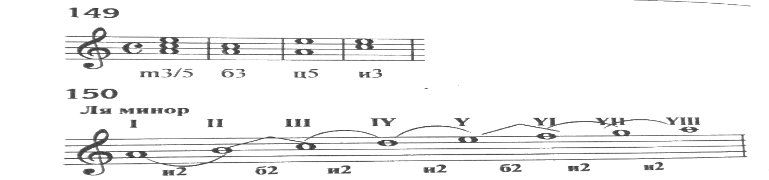
Зураг 3.Энгийн минор
Энгийн минор дахь тогтворгүй өргүүд нь байрлалаараа мажороос ялгагдана. Дараах өргүүд минорт хагас шатаар татагдана. 2-р өрөг 3 руу 6-р өрөг 5руу, оруулгын эгшгүүд нь тоник руу бүтэн шатаар татагдана. Minor –минор үгчилбэл бага, зөөлөн гэсэн утгыг илэрхийлнэ.
- ГАРМОНЧИЛСОН БА АЯЛГУУЧИЛСАН МИНОР, ЗЭРЭГЦЭЭ ДЭВСГЭР ХӨГҮҮД, МИНОРЫН КВИНТИЙН ТОЙРОГ
/Harmonized and accented minor, adjacent tonalities, minor’s circle of quint/
Минорын гамм хөгжмийн урлагийн хөгжлийн явцад өөрчлөгдсөөр иржээ. Энэ өөрчлөлт нь түүний зарим үндсэн эгшгүүдийн хувирлаас хамаарч, тогтворгүй эгшгүүдийн таталцлын түвшинд нөлөөлсөн. Энгийн минороос гадна аялгуучилсан, гармончилсон минорыг өргөн хэрэглэгддэг болсон. Гармончилсон минор нь энгийн минороос дээшилсэн 7-р өргөөрөө ялгагдана. 7-р өргийн өгсөх оруулгыг эгшгийн таталцлыг хурцатгах шаардлагаар гарч ирсэн. Гармончилсон минорын эгшгийн цуваан дахь секундын дараалал дараах байдалтай болно.
Үүнд: и2 б2 и2 и2 б2 ихэс2 б2
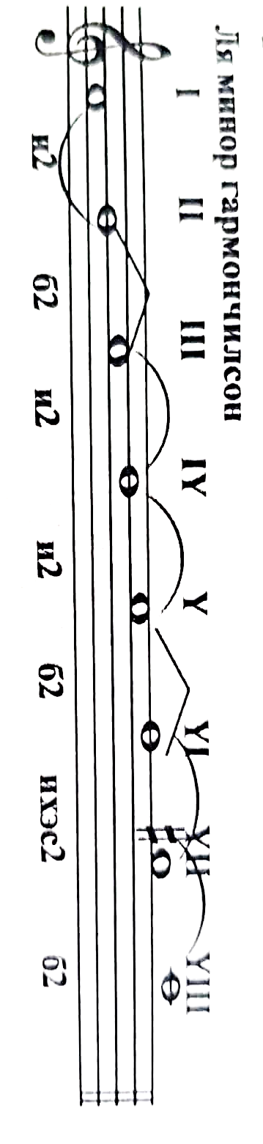
Зураг 4.Гармончилсан минор
Гармончилсон минорын эгшгийн цувааны онцлог шинж нь 6,7-р өргийн хоорондох ихэссэн секунд юм. Гармончилсон минорт бичигдсэн хөгжмийн жишээнүүд :
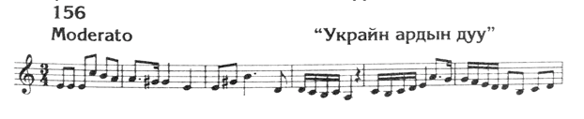
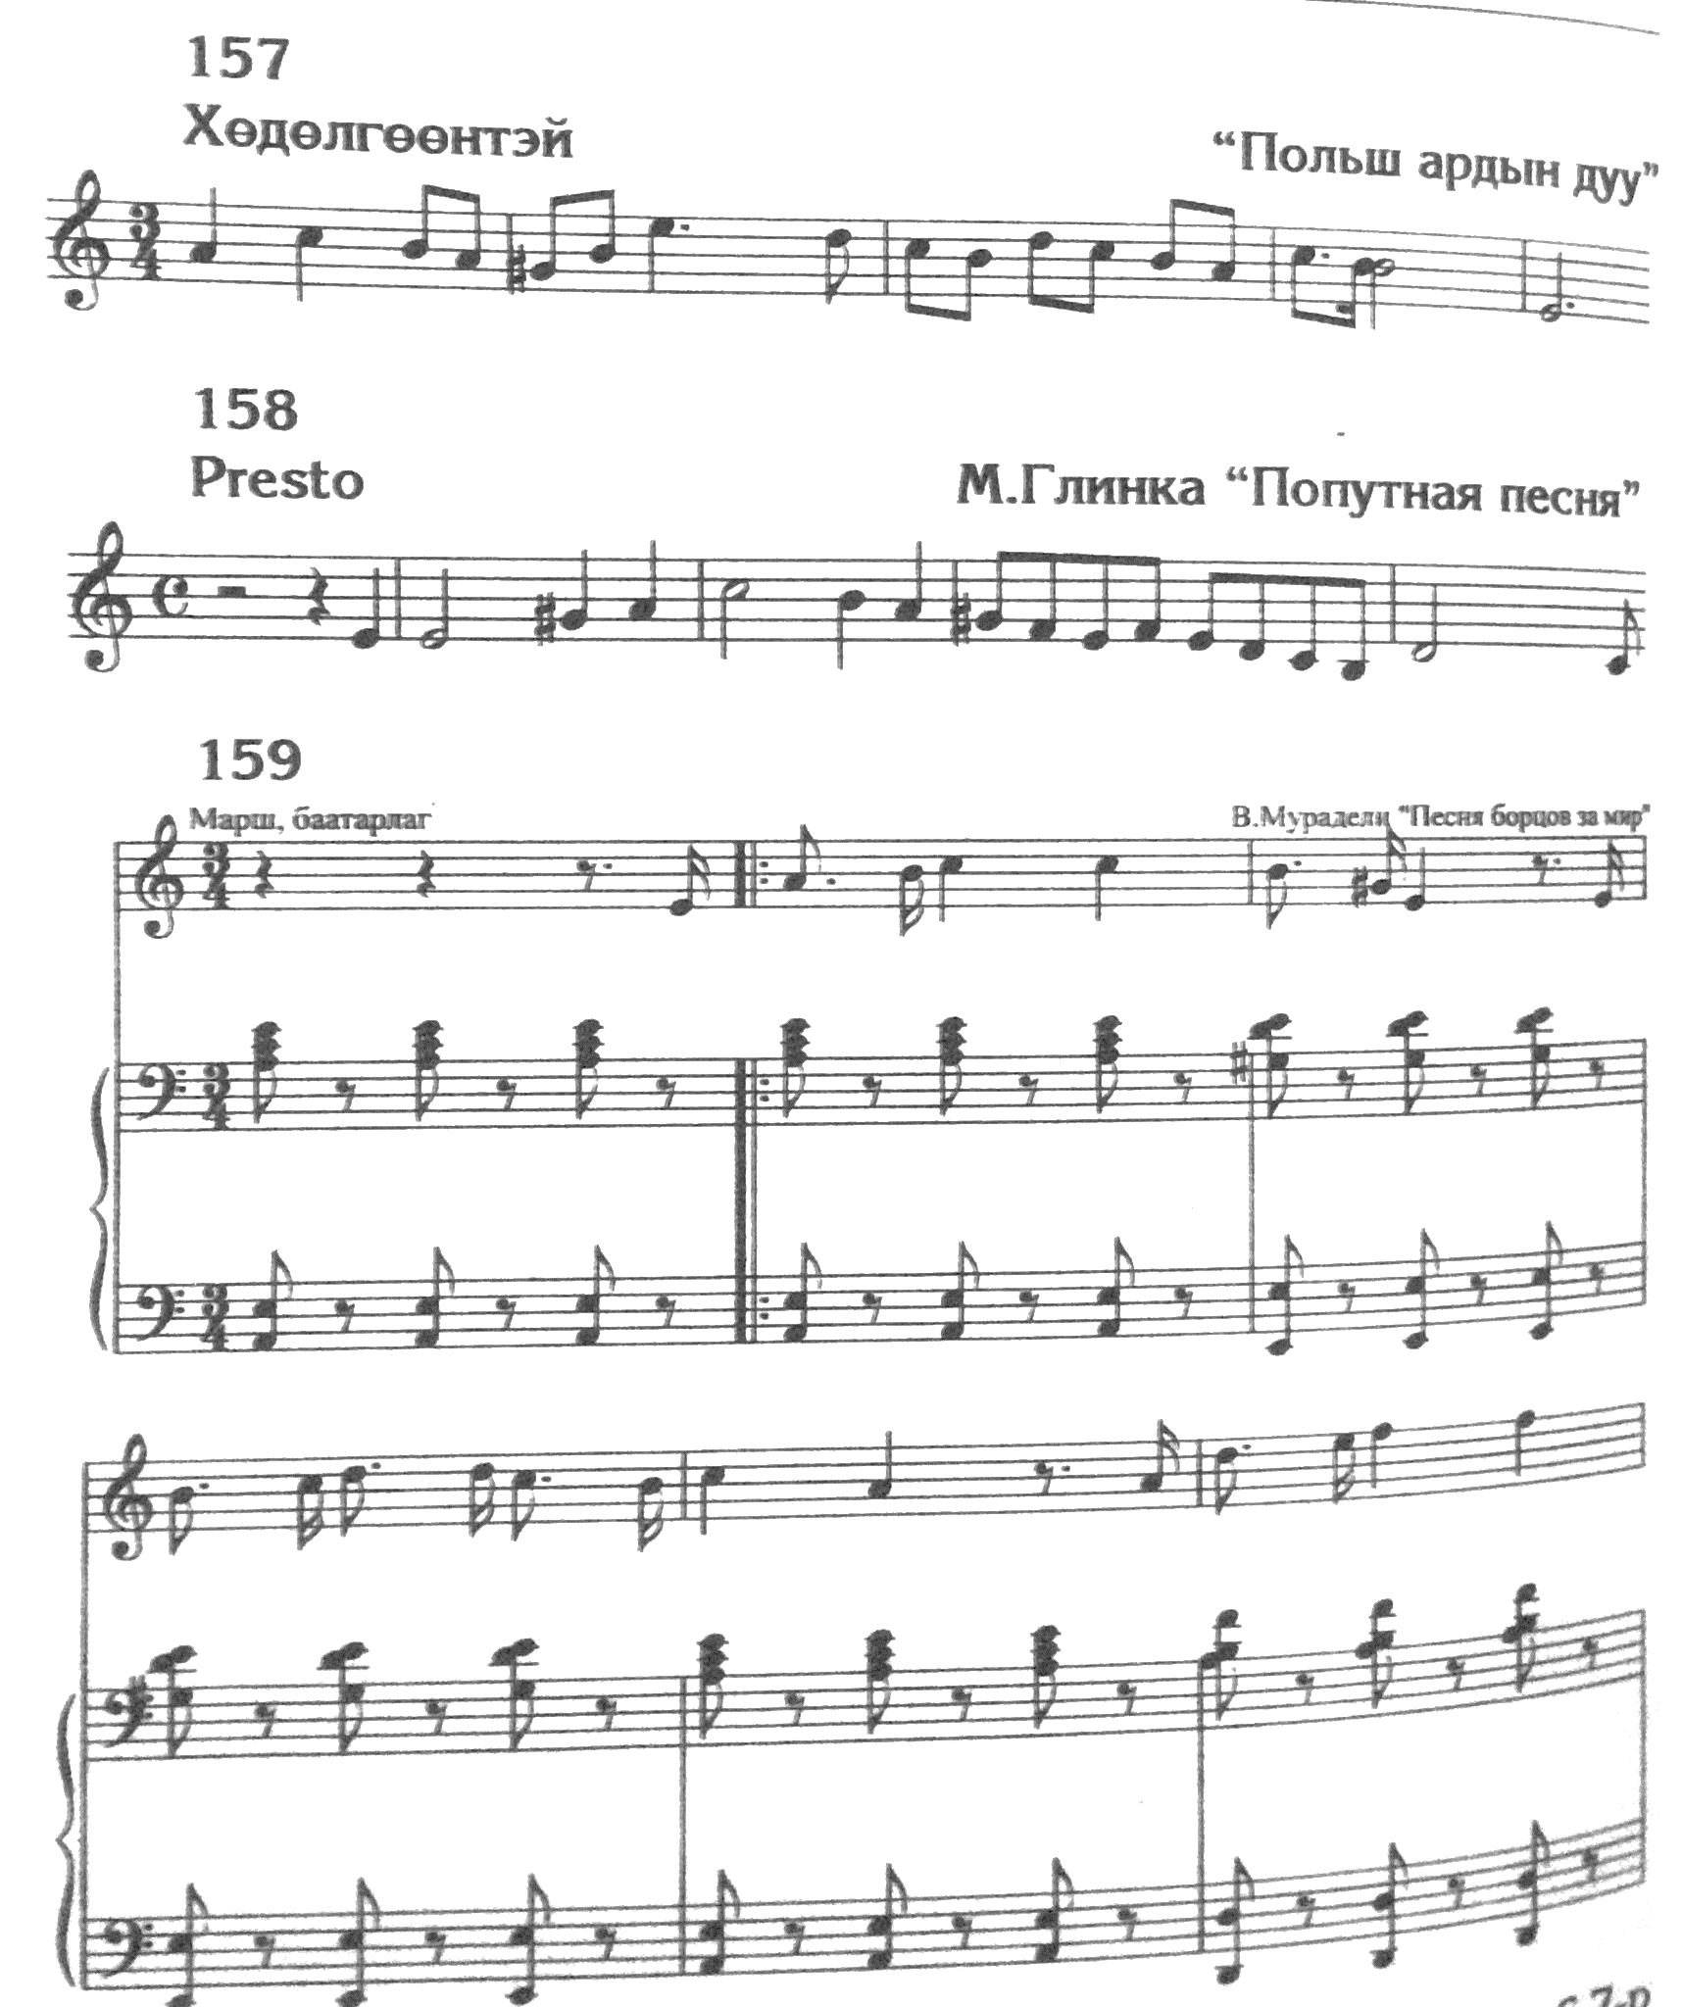
Зураг 5.Жишээ
Аялгуучилсан минор нь энгийн минороос дээшилсэн 6,7-р өргөөрөө ялгагдана. Дээшилсэн 6-р өрөг нь (аялгуучилсан миорын өгсөх хөдөлгөөнд) эгшгийн цувааны дээд хэсгийн өргүүдийг тэнцвэржүүлэх, 1-р өрөг рүү хагас шатаар татагдаж буй өгсөх оруулгын эгшгийн хүчлэлийг хадгалахад тус болно. Аялгуучилсан минорын эгшгийн цувааны уруудах хөдөлгөөнд дээшилсэн өргүүд хадгалагдахгүй, өөрөөр хэлбэл буцахдаа энгийн минор болдог. Энэ нь уруудах хөдөлгөөнд энгийн минорын 6-р өрөг 5-р өрөг-рүү татагдах хүчлэлийг эргүүлэн бий болгох шаардлагаар үүссэн. Түүнээс гадна уруудах хөдөлгөөнд 7-р өргийг дээшлүүлэх шаардлагатай болдог. Гэвч хөгжмийн зарим бүтээлд аялгуучилсан минорын эгшгийн цуваагаар уруудах тохиолдол гарч ирдгийг энд хэлэх хэрэгтэй. (6,7-р өрөг дээшилсэн) Аялгуучилсан минорын эгшгийн цувааны секундын дараалал дараах байдлаар тодорхойлогдоно. И2 Б2 и2 и2 и2 и2 б2
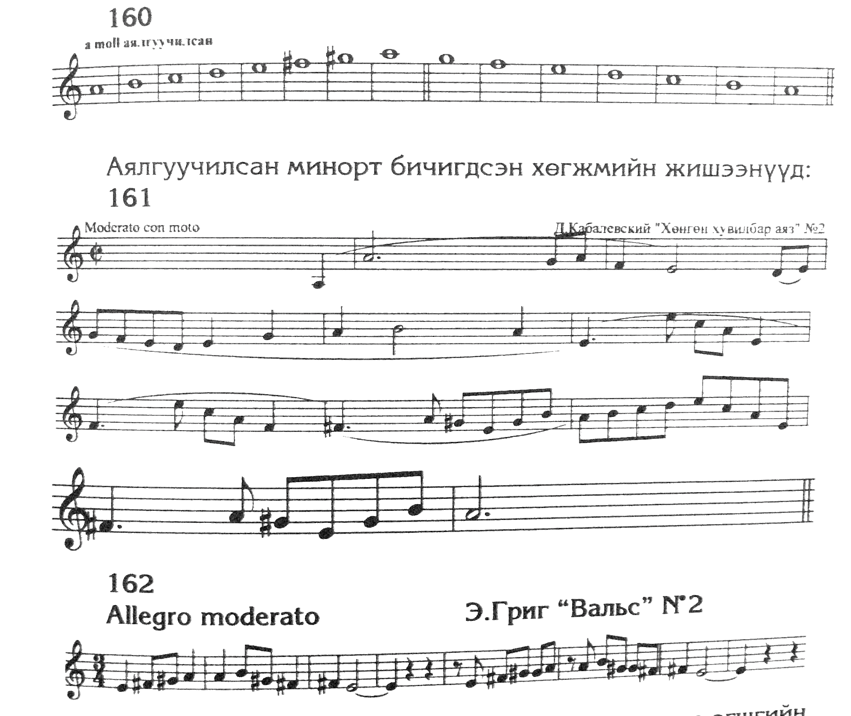
Зураг 6.Аялгуучилсан минорт бичигдсэн зохиоуудаас

Энгийн, гармончилсон, аялгуучилсан минорын эгшгийн цувааг харьцуулбал:
(хагас бүтэн шатаар )
Энгийн 1; 0,5; 1; 1; 0,5 1; 1
Гармончилсон 1; 0,5; 1; 1; 0,5 1,5 0,5
Аялгуучилсан 1; 0,5 1 1 1 1 0,5
Минорын дэвсгэр хөгийн бүтцэд мажортой адил хөгжмийн эгшгийн эрэмбийн үндсэн ба үүсмэл өргүүд оролцдог.
Минорын дэвсгэр хөгүүд мажорын хоорондоо адил төрлийн холбоотой байна. Үүнээс үүдэн тэдгээрийн дараалсан байрлалд хувиргалын тэмдгүүд мажорын дэвсгэр хөгийн адил аажмаар нэмэгдэнэ. Өөрөөр хэлбэл цэвэр квинтээр дээш диезтэй минорууд, цэвэр квинтээр доош бемольтой минорын дэвсгэр хөгүүдийг зэрэгцээ дэвсгэр хөгүүд гэнэ.
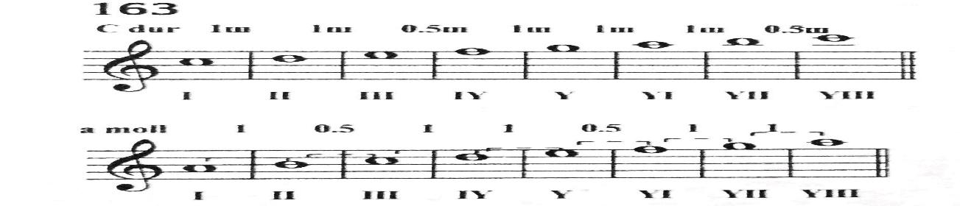
Зураг 7.Зэрэгцээ дэвсгэр хөг
Дээр үзүүлсэн жишээнээс харахад зэрэгцээ минорын хөгийн тоник нь мажорын тоникоосоо бага терцээр доор байрладаг нь харагдаж байна. Өөрөөр тайлбарлавал минорын тоник нь зэрэгцээ минорынхоо 6-р өрөг болно гэсэн үг. Энэ маягаараа мажорын дэвсгэр хөгийг сайн мэдэж байвал хэдэн ч тэмдэгтэй зэрэгцээ минорын хөгийг хялбар олж болно. Минорын гаммын эгшгийн цуваанд цуварч гарч ирж буй диезүүд эгшгийн цуваа бүрийн хоёр өрөг дээр, бемолиуд нь 6-р өрөг дээр гарч ирнэ. Минорын дэвсгэр хөгийн хувирлын тэмдгүүдийн түлхүүрийн ард бичнэ. 6,7-р өргийн хороматик өөрчлөлттэй холбоотойгоор гарч ирсэн тохиолдлын хувиргалын тэмдгийг тухайн ноотны өмнө бичнэ.
Минорын дэвсгэр хөгүүдийн тоо нь мажорын дэвсгэр хөгүүдийн тоотой тохирч байдаг. Өөрөөр хэлбэл 15 байна. Эдгээр нь мажортой адил үүснэ. Минорын гаммыг үсгэн системд moll гэж нэрлэдэг. Жишээ нь ля минор эсвэл a-moll до минор эсвэл с-moll гэнэ.
Бүх минорын дэвсгэр хөгийг төрлийн хувьд дараалуулахад дараах цуваа бий болно.

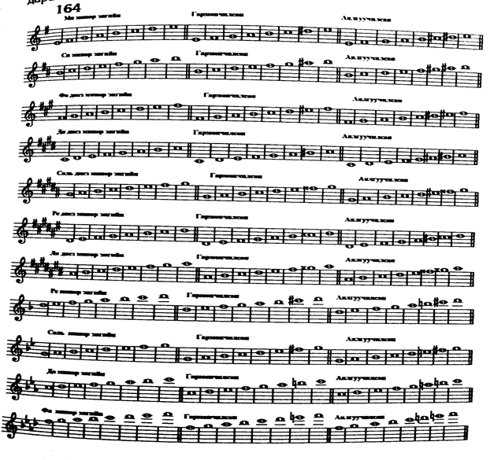

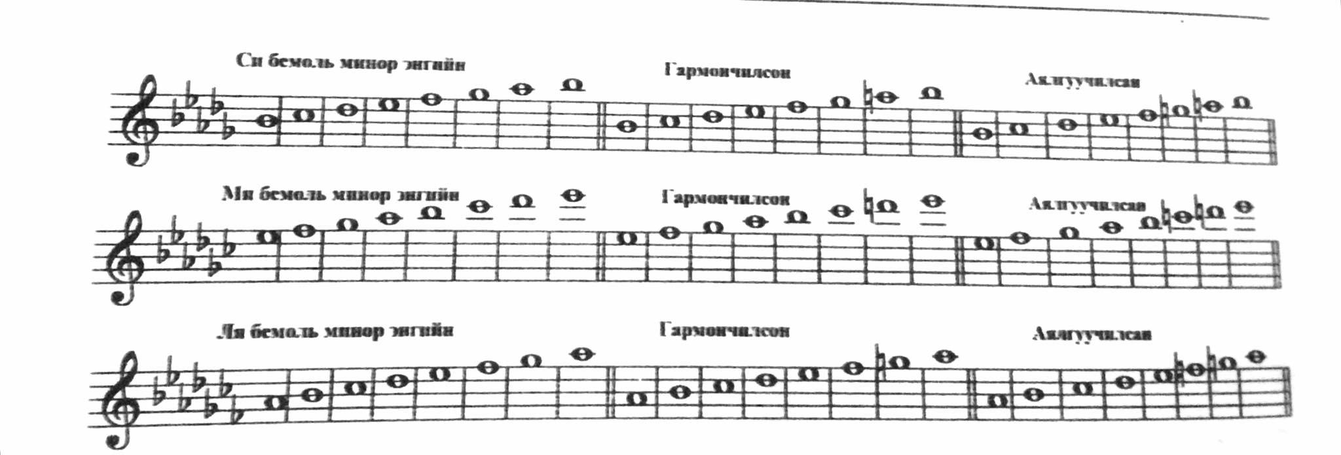
Зураг 8.Жишээ
Бүх минорын дэвсгэр хөг бие биеэсээ цэвэр квинтийн зайтай байрласнаар минорын дэвсгэр хөгүүд биеэ даасан квинтийн тойргийг бий болгодог.

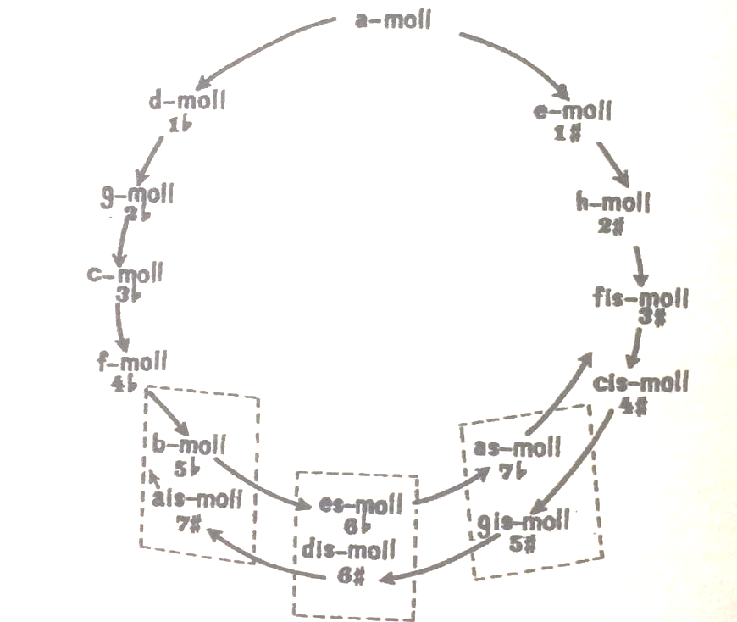
Зураг 9.Квинтийн тойрог
Минорын дэвсгэр хөгүүд дотор 5-7 тэмдэгтэй мажортой адил диезтэй дэвсгэр хөг нь бемольтой дэвсгэр хөгтэй ( эсвэл эсрэг) эгшиг нийцлийн хувьд тэнцүү 6 дэвсгэр хөг байдаг.

Соль диез минор 5# = Ля бемоль минор 7b
Ре диез минор 6# = Ми бемоль минор 6b
Ля диез минор 7# = Си бемоль минор 5b

Ашигласан материал:
- Хөгжмийн онол, В.Вахромеев, Бемби сан, Улаанбаатар 2012
- Хөгжмийн анхан шатны онол-суурь ухаан, Д.Жанчив, Бемби сан, Улаанбаатар 2007

Хөгжмийн онол, В.Вахромеев, Бемби сан, Улаанбаатар 2006, Х.70
Хөгжмийн онол, В.Вахромеев, Бемби сан, Улаанбаатар 2006, Х.71
Хөгжмийн онол, В.Вахромеев, Бемби сан, Улаанбаатар 2006, Х.72
Мөн тэнд
Хөгжмийн онол, В.Вахромеев, Бемби сан, Улаанбаатар 2006, Х.74
Хөгжмийн онол, В.Вахромеев, Бемби сан, Улаанбаатар 2006, Х.75
Хөгжмийн онол, В.Вахромеев, Бемби сан, Улаанбаатар 2006, Х.76
Хөгжмийн онол, В.Вахромеев, Бемби сан, Улаанбаатар 2006, Х.78
Хөгжмийн онол, В.Вахромеев, Бемби сан, Улаанбаатар 2006, Х.78

